# Notiz zu Aufgabe 3:

DELETE FROM TABLE tablename kein gültiger Befehl!

DELETE FROM tablename stattdessen!

# Aufgabe 4: Tabellen und Constraints

## Aufgabe 4.1: Constraints der Tabellen ausgeben

**Lassen Sie sich die Constraints jeder Tabelle ausgeben und protokollieren Sie welche Primary Key und Foreign Key Constraints vorhanden sind.**

**In der psql-Shell erhalten Sie mit dem Befehl \d TABELLENNAME eine Übersicht über die angegebene Tabelle.**

**Flughafen:  
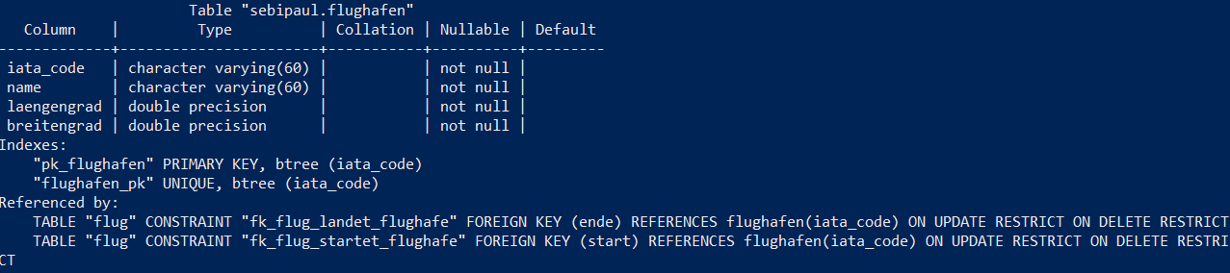**

**Flug:  
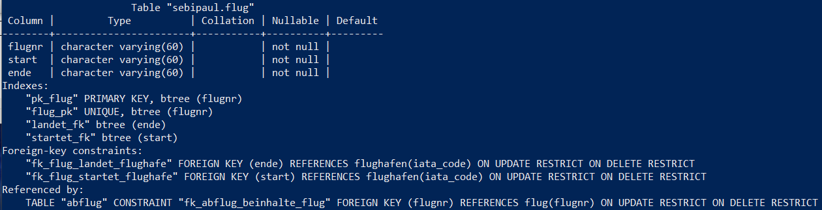**

**Wartung:  
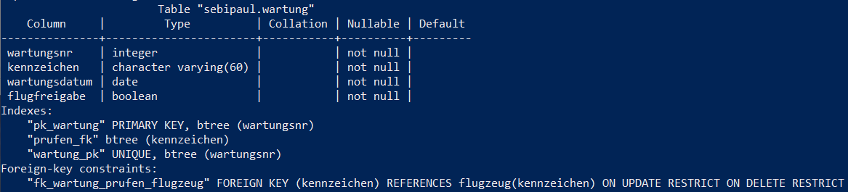**

**Flugzeug:  
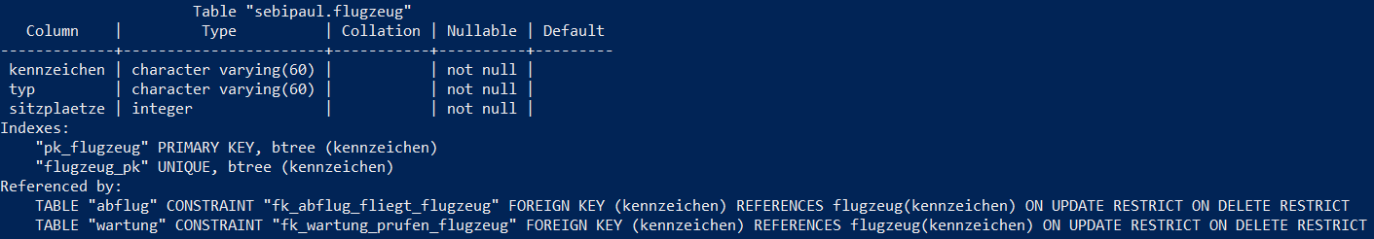**

**Buchung:  
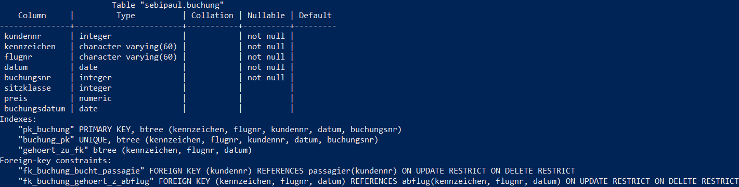**

**Passagier:  
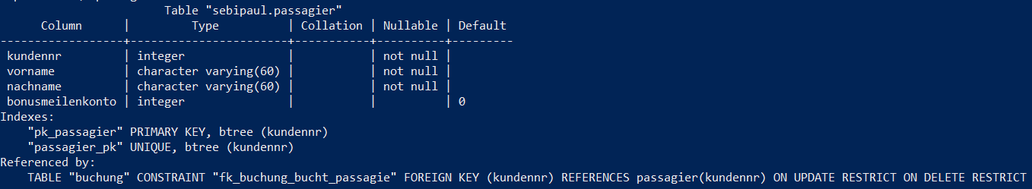**

**Abflug:  
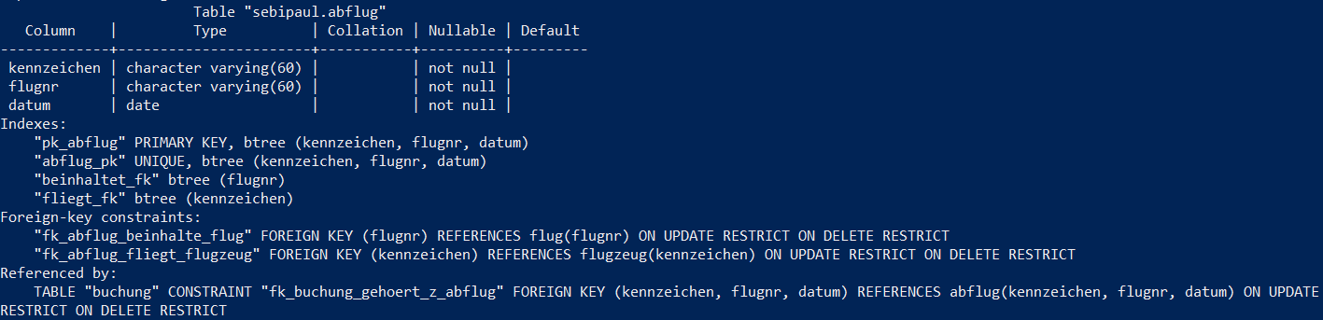**

## Aufgabe 4.2 Referentielle Integrität

**Versuchen Sie, folgende Datensätze einzufügen bzw. zu verändern und protokollieren Sie schriftlich, was passiert bzw. welche Meldungen erscheinen:**

1. **Insert der Flugnummer:**  
     
   Fehler: kennzeichen als primary key darf nicht leer sein.
2. **Insert Flug**  
   Fehler: flugnr als primary key darf nicht leer sein.
3. **Insert Flug**  
   Fehler: flugnr als primary key darf nicht leer sein.
4. **Insert Wartungsvorgang**  
   Fehler: wartungsnr und datum darf nicht leer sein als primary key und not null constraint in datum.
5. **Löschen flughafen Heathrow**  
   Fehler: Flughafen LHR wird bereits von anderen Tabellen referenziert - daher darf der Parent Eintrag nicht gelöscht werden.

## Aufgabe 4.3 Foreign Key Constraints und Cascade

**Ändern Sie an constraints zu flug, flughafen, abflug den Passus „delete restrict“ zu „delete cascade“**

Constraints zwischen Flug und Flughafen cascaden:  
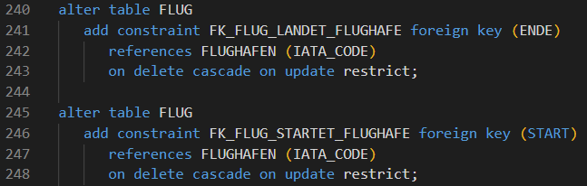

Constraint von Abflug zu Flughafen cascaden:

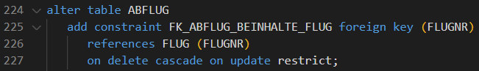

**Löschen Sie nun den Flughafen „Chigaco O’Hare International Airport“ mit dem IATA-Code „ORD“. Überprüfen Sie, ob weitere Datensätze, evtl. auch in anderen Tabellen verändert wurden:**

Ja, da nun auch Datensätze der anderen Tabellen durch cascade beeinflusst / gelöscht wurden, sind auch folgende Datensätze „verschwunden“:

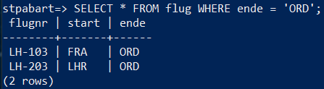



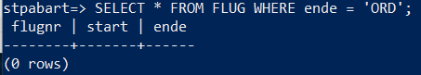

**Probieren Sie nun, den Flughafen Frankfurt (IATA-Code „FRA“) zu löschen. Passiert dabei das Gleiche wie beim vorherigen Flughafen?**



Nein, es wird ein Fehler geworfen:  
Es exisitiert auch ein constraint der Datensätze in der Tabelle Buchung - hier ist noch keine cascade Option integriert!